**Урок 22 Лабораторна робота № 4. Визначення періоду обертання тіла**

**Мета уроку:**

**Навчальна.** Дослідити рівномірний рух тіла по колу, виміряти швидкість його руху, період обертання та обертову частоту.

**Розвивальна.** Розвивати логічне мислення учнів.

**Виховна.** Виховувати в учнів охайність під час проведення експерименту, дбайливе ставлення до лабораторного обладнання; виховувати учнів працювати в парах та групах.

**Тип уроку:** урок застосування знань, умінь і навичок.

**Обладнання:** навчальна презентація, комп’ютер, пластикова кулька або інше невелике тіло (ґудзик, ключ, тягарець тощо), яке можна легко закріпити на нитці; аркуш паперу із зображенням двох кіл радіусами 15 і 20 см; міцна нитка завдовжки 50-60 см; секундомір; лінійка; іграшковий автомобіль.

**Хід уроку**

**І. ОРГАНІЗАЦІЙНИЙ ЕТАП**

**II. ПЕРЕВІРКА ДОМАШНЬОГО ЗАВДАННЯ**

**III. АКТУАЛІЗАЦІЯ ОПОРНИХ ЗНАНЬ ТА ВМІНЬ**

**IV. ВИКОНАННЯ ЛАБОРАТОРНОЇ РОБОТИ № 4**

**Перед виконанням роботи перегляньте відео** [**https://youtu.be/jVr6g-yOnCY**](https://youtu.be/jVr6g-yOnCY)

**Тема.** Вимірювання періоду обертання та швидкості руху тіла по колу.

**Мета:** дослідити рівномірний рух тіла по колу, виміряти швидкість його руху, період обертання та обертову частоту.

**Обладнання:** пластикова кулька або інше невелике тіло (ґудзик, ключ, тягарець тощо), яке можна легко закріпити на нитці; аркуш паперу із зображенням двох кіл радіусами 15 і 20 см; міцна нитка завдовжки 50-60 см; секундомір; лінійка.

**Хід роботи**

**Підготовка до експерименту**

1. Перед тим як виконувати роботу, переконайтеся, що ви знаєте відповіді на такі запитання. Відповіді на запитання запишіть в зошит.

1) Який рух називають рівномірним рухом по колу?

______________________________________________________________________

______________________________________________________________________

______________________________________________________________________

2) За якими формулами обчислюють період рівномірного руху тіла по колу, обертову частоту, швидкість руху? Якими є одиниці періоду обертання, обертової частоти, швидкості руху?

______________________________________________________________________

______________________________________________________________________

______________________________________________________________________

2. Прикріпіть кульку (або інше невелике тіло) до нитки. На вільному кінці нитки зробіть петлю, за яку ви будете тримати нитку, обертаючи тіло в горизонтальній площині.

**Експеримент**

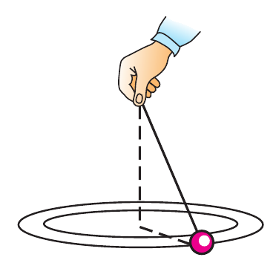Результати всіх вимірювань відразу заносьте до таблиці.

1. Виміряйте радіус одного із зображених на аркуші кіл (радіус колової орбіти).

2. Надайте кульці обертання в горизонтальній площині по одному із зображених кіл (див. рисунок), намагаючись обертати її з незмінною швидкістю.

3. Виміряйте час за який кулька здійснює 10-15 повних обертів.

4. Повторіть дослід ще раз, із колом іншого радіуса.

|  |  |  |  |  |  |
| --- | --- | --- | --- | --- | --- |
| Радіус кола *R*, м | Час руху  *t*, с | Кількість  обертів  *N* | Період  обертання  *Т*, с | Обертова частота  *n*, об/с | Швидкість руху  *v*, м/с |
|  |  |  |  |  |  |
|  |  |  |  |  |  |

**Опрацювання результатів експерименту**

1. Обчисліть період обертання та обертову частоту.

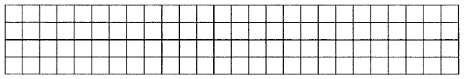

2. Результати обчислень занесіть до таблиці.

**Аналіз експерименту та його результатів**

Проаналізуйте експеримент і його результати. Сформулюйте висновок, у якому зазначте: 1) який рух ви сьогодні вивчали; 2) які фізичні величини вимірювали; 3) які результати отримали; 4) які чинники вплинули на точність вимірювання.

**Висновок**

**______________________________________________________________________**

**______________________________________________________________________**

**______________________________________________________________________**

**______________________________________________________________________**

**______________________________________________________________________**

**______________________________________________________________________**

**VІ. ПІДБИТТЯ ПІДСУМКІВ УРОКУ**

**VIІ. Домашнє завдання**

Повторити § 12

Виконане лабораторну роботу відправте на Human,

Або на елетрону адресу [Kmitevich.alex@gmail.com](mailto:Kmitevich.alex@gmail.com)